**LG SØGER KREATIVE TESTPILOTER TIL SUPERTELEFONEN OPTIMUS G**

*LG Optimus G har allerede taget USA og Asien med storm og snart er det Danmarks tur. Vil du være en af de 30 testpiloter, der kommer til at teste supertelefonen, før den er i butikkerne? Bliver du en af de udvalgte, får du udleveret en Optimus G og er med i konkurrencen om at vinde en rejse.*

**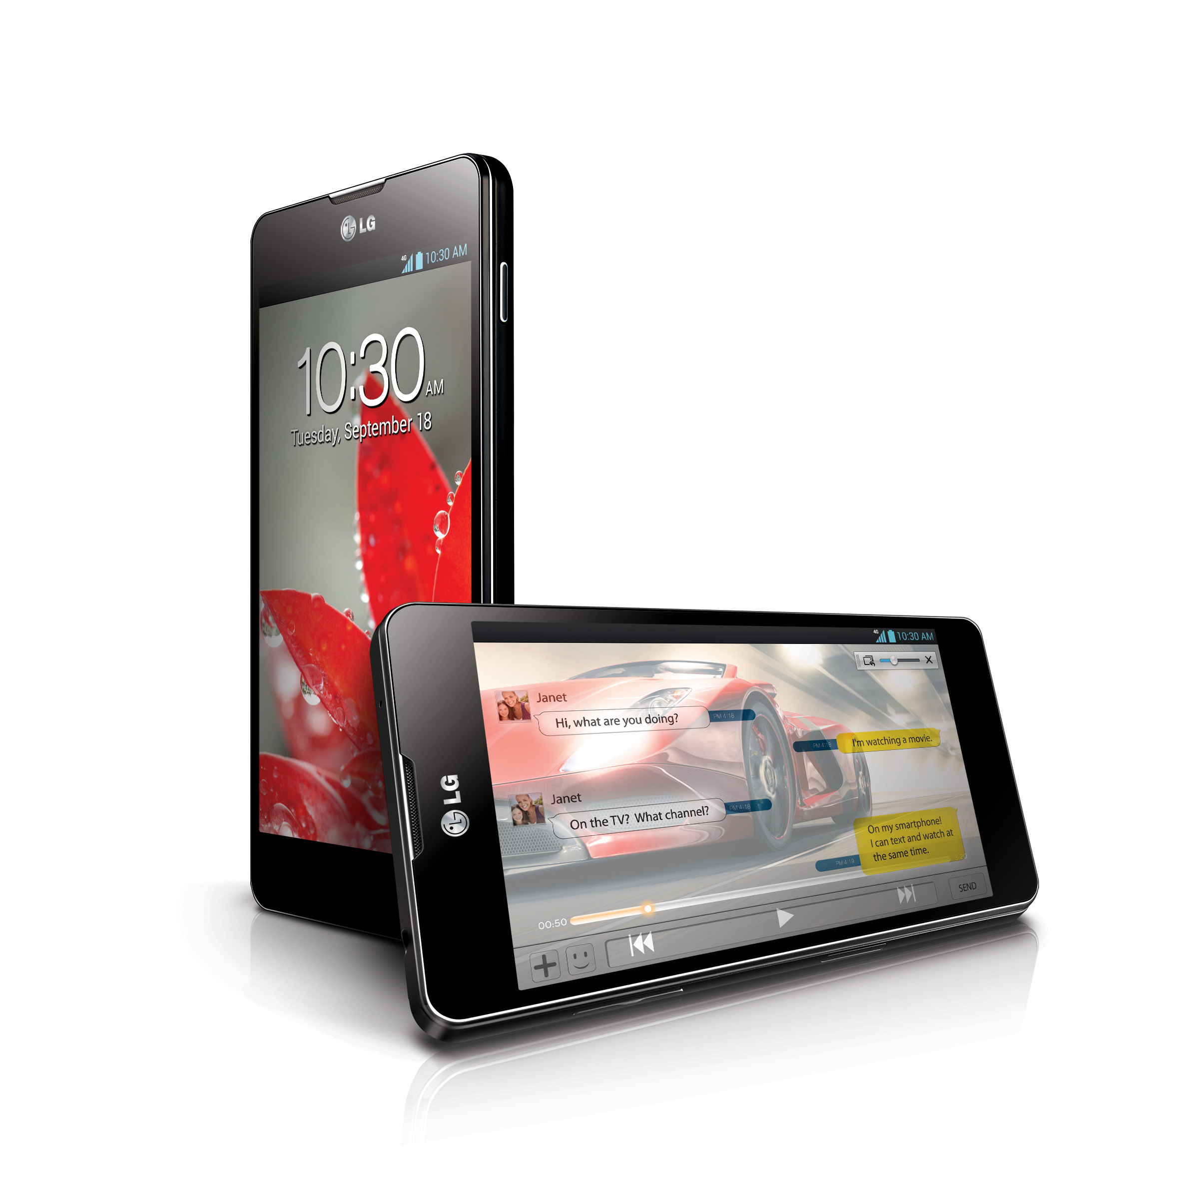  
KØBENHAVN, 29. januar, 2013** – Snart er det tid til lanceringen af ​​LG:s nye supertelefon LG Optimus G. Før telefonen bliver tilgængelig for offentligheden, får et antal testpiloter mulighed for at skubbe grænserne for, hvad en rigtig god smartphone med 4G er i stand til. På [www.optimusg.dk](http://www.optimusg.dk) kan potentielle testpiloter, argumentere for, hvorfor netop de, bør være en af ​​de 30 udvalgte til at modtage et eksklusivt eksemplar af LG Optimus G før den kommer i butikkerne.

De tre testpiloter, der er mest kreative og aktive med deres LG Optimus G, vil også deltage i konkurrencen om rejser til en samlet værdi af 20 000 DKK.

**Tilmeld dig i dag!**

Vil du være en af ​​de første til at afprøve supertelefonen LG Optimus G i Danmark, så skynd dig ind på [www.optimusg.dk](http://www.optimusg.dk) og tilmeld dig i dag. Konkurrencen løber fra den 28. januar, til og med den 28. februar.

**Optimus G – Førsteklasses teknologi fra d førende i branchen**

LG Optimus G bygger på LG’s store erfaring med LTE-teknologien sammen med en kraftig quad-core Snapdragon S4 Pro-processor fra Qualcomm, der giver telefonen en lynhurtig ydeevne. Med unik skærmteknologi fra Zerogap Touch og True HD IPS + Display fra LG Innotek og LG Display, har man formået at gøre skærmen 27 procent tyndere end før, hvilket resulterer i, at LG Optimus G tilbyder den tyndeste, skarpeste og klareste billedoplevelse hidtil. Det nyudviklede batteri fra LG Chem har en længere levetid på 800 opladninger, så brugerne kan nyde Optimus G og dens unikke egenskaber i længere tid end med andre smartphones.

**Yderligere information**

Pris og tilgængelighed i Danmark bliver meddelt inden for kort tid. For mere information om LG Optimus G, se [LG’s hjemmeside](http://www.lg.com/dk/mobiltelefoner/lg-Optimus-G-E975) samt [LG’s officielle YouTube](http://www.youtube.com/playlist?list=PLShKiWbiCfxbiMFDOHnS2Y_2HzAMwsRpI&feature=plcp.)-kanal, hvor flere af de selskaber, der hjalp med at udvikle Optimus G, såsom Qualcomm, LG Display, LG Chem og LG Electronics, fortæller om, hvordan man har udviklet batteri, skærm og design.

**Billeder i høj opløsning**

For højopløste produktbilder, klik ind på [LG’s billedarkiv](http://www.lgmediabank.com/dk) og skriv ”Optimus G” i søgefeltet til venstre.

# # #

**Om LG Electronics**LG Electronics, Inc. (KSE: 066570.KS) er en af verdens største og mest innovative leverandører af forbrugerelektronik, hårde hvidevarer og mobil kommunikation. I kraft af virksomhedens 117 selskaber over hele verden, opnåede LG en global omsætning på 49 mia. USD i 2011. LG Electronics består af fire forretningsenheder – Home Entertainment, Mobile Communications, Home Appliance og Air Conditioning & Energy Solutions – og er en af verdens største producenter af fladskærme, mobiltelefoner, luftvarmepumper, vaskemaskiner og køleskabe.  
LG Electronics har eksisteret i Norden siden oktober 1999. Den nordiske omsætning i 2011 beløb sig til 2,7 mia. SEK. For mere information, besøg [www.lg.com](http://www.lg.com).

**Om LG Electronics Mobile Communications**LG Electronics Mobile Communications Company er en af verdens førende virksomheder inden for mobil kommunikation. Avanceret teknologi og innovativt design skaber produkter, som fremmer en bedre livsstil for forbrugere verden over via optimale smartphone-oplevelser. Som en ledende virksomhed inden for 4G Long Term Evolution (LTE) fortsætter LG sit engagement for at skabe banebrydende LTE-teknologier, der imødegår forbrugernes behov gennem differentierede LTE-produkter af den højeste kvalitet, som baseres på virksomhedens besiddelse af en række LTE-patenter og tekniske kunnen.

*For mere information, kontakt venligst:*

|  |  |
| --- | --- |
| Susanne Persson  PR Manager  LG Electronics Nordic AB  Box 83, 164 94 Kista  Mobil: +46 (0)70 969 46 06 E-mail: [susanne.persson@lge.com](mailto:susanne.persson@lge.com) | Kristoffer Ejebro  Product Specialist MC  LG Electronics Nordic AB Box 83, 164 94 Kista  Mobil: +46 (0)70 239 30 09 E-mail: kristoffer.ejebro@lge.com |